МБУ «Комплексный центр социального
обслуживания населения»
с. Каратузское

Социально-реабилитационное отделение
для граждан пожилого возраста и инвалидов

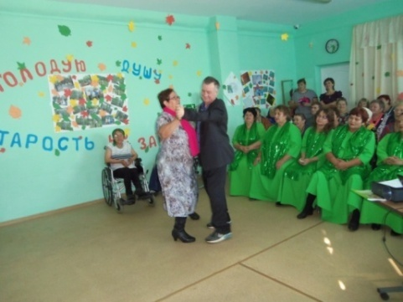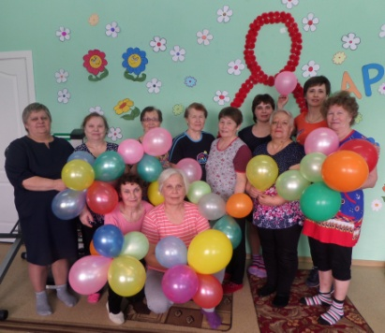
Выполняет задачи:
- по укреплению здоровья и повышения статуса гражданина;
- по повышению жизненного потенциала и улучшению общего психологического состояния населения;
- по реализации мероприятий по социальной, психологической, творческой реабилитации населения;
- по организации активного образа жизни, досуга обслуживаемых граждан, через различные формы и методы социально – культурной, общественной деятельности;
- по проведению санитарно- просветительской работы с целью решения вопросов возрастной адаптации;
- по организации клубной работы, позволяющей заинтересовать пожилых людей и инвалидов в передаче личного опыта, в применении их невостребованных возможностей, в предотвращении проявления негативного отношения к старости и старению и т.д.

«День здоровья»

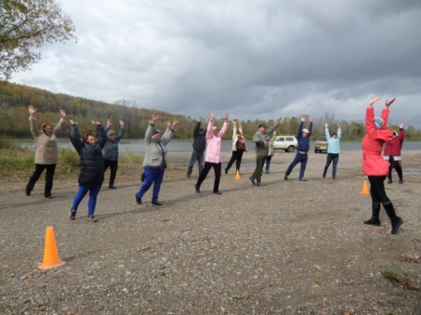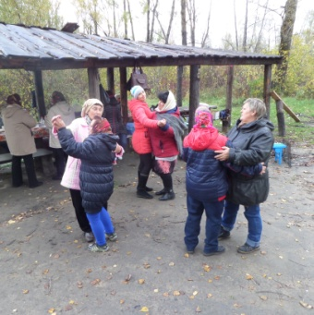

«Наше творчество»

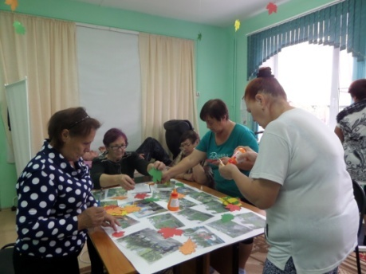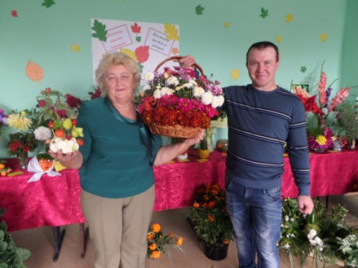

«Старость – это не про нас!»

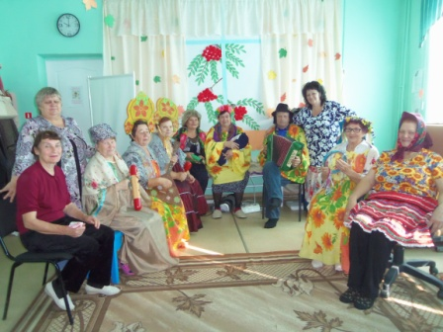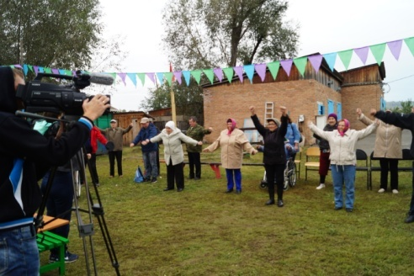

«Шахматно-шашечный турнир»

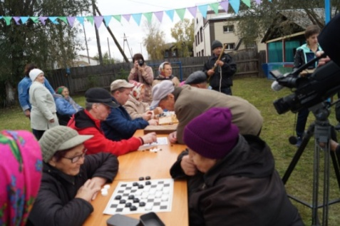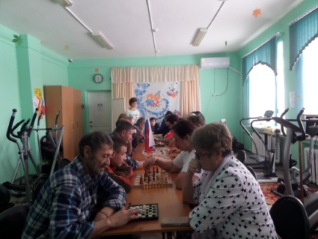

Кружок «Завалинка»

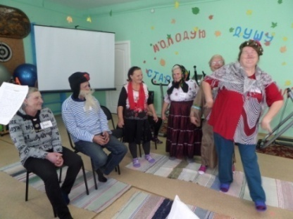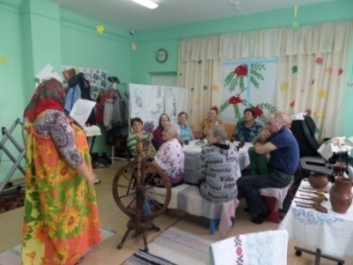

«Занятия с психологом»

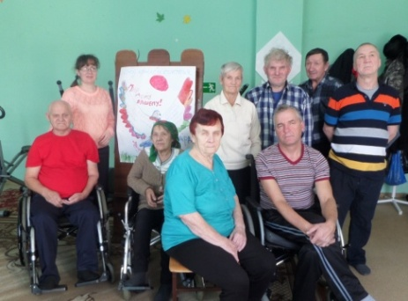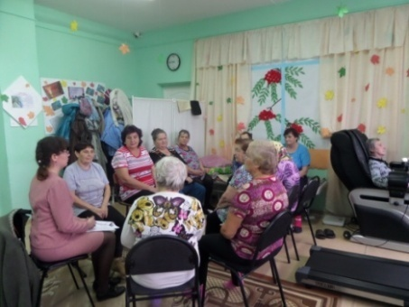

«Досуговые мероприятия
для пожилых и инвалидов»

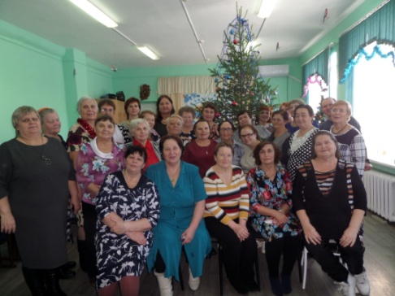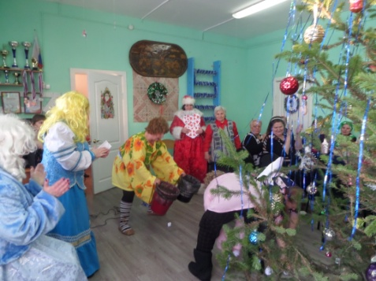

«Занятие с инструктором по труду»

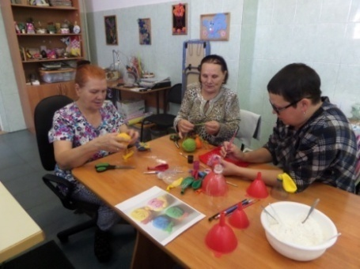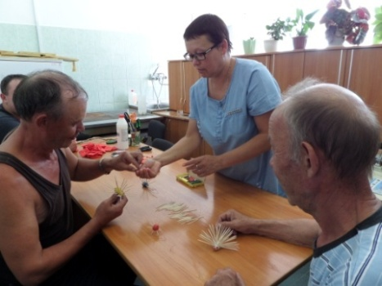

«Экскурсии»

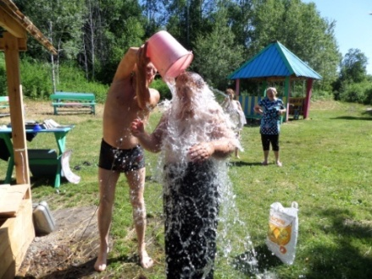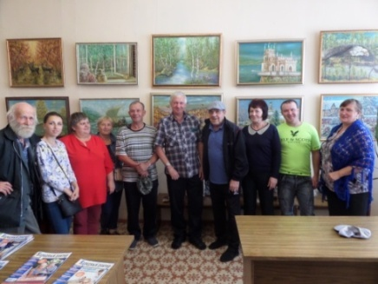

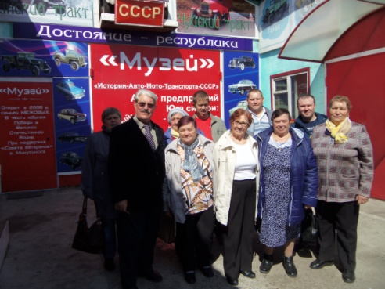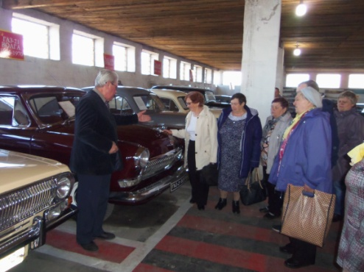

«Отдых на природе»

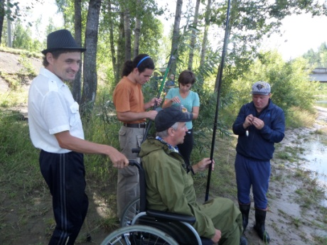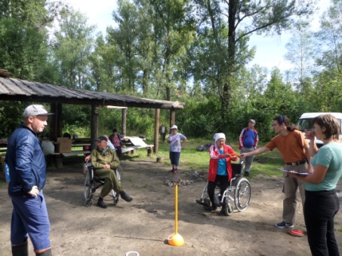

«Культурный отдых»

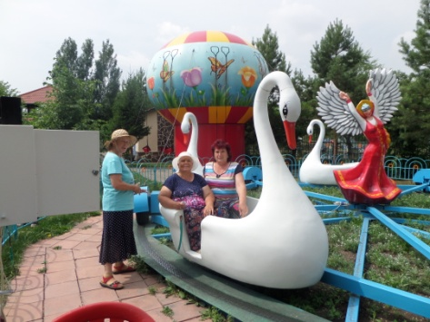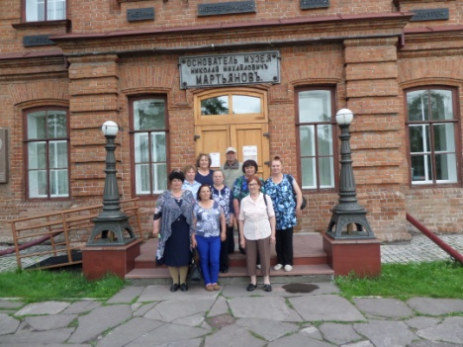

«Памятные даты»

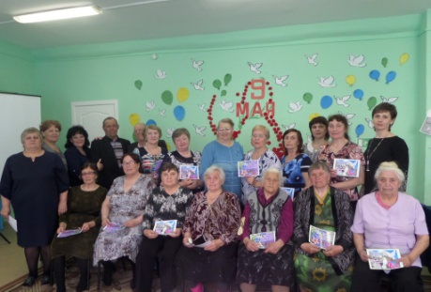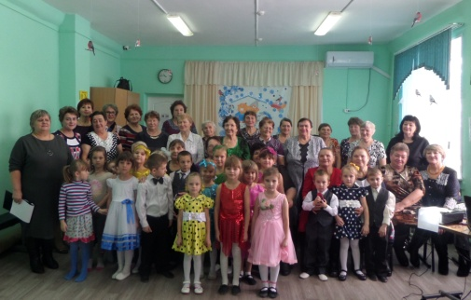

«Соревнования»

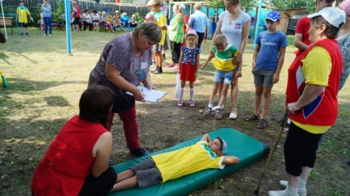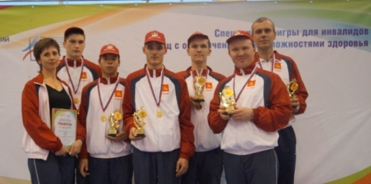

«Занятия в компьютерном классе»

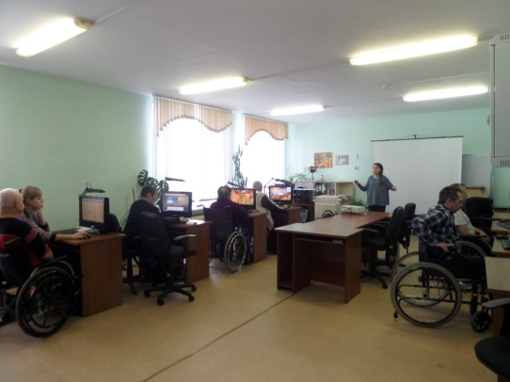
Деятельность Отделения направлена
- на оказание гражданам пожилого возраста и инвалидам, признанным нуждающимися в социальном обслуживании, постоянной или периодической помощи в дневное время в соответствии с их возрастом, состоянием здоровья, социальным положением
- на максимально возможное продление их пребывания в привычной для них среде обитания и поддержание их социально -психологического статуса.

ЧАСЫ ПРИЁМА:
с 8-00 до 16-00
По адресу: с. Каратузское
ул. Колхозная, № 95

